Weiterbildung ADB in Zürich 11. Mai 2017
Actionbound

Digitale Klassenführungen mit Actionbound oder wie man mit einer Schnitzeljagd-App mehr Action in den Bibliotheksalltag bringt!
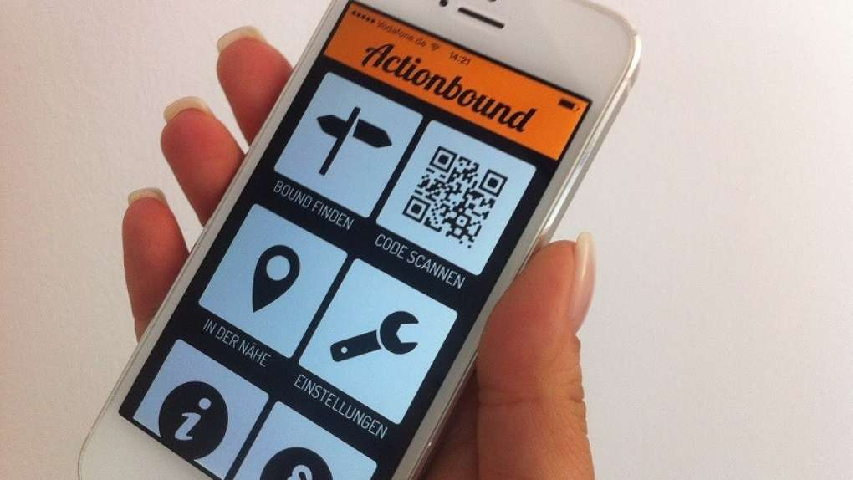
Die Schnitzeljagd-App Actionbound ist in aller Munde und hat sich in der Bibliothekswelt etabliert. Universitätsbibliotheken als auch öffentliche Bibliotheken führen erfolgreich Bibliotheks-Rallys oder -Schnitzeljagden mit Actionbound durch. Mit Hilfe dieser App lassen sich spielerisch eigene "Bounds" erstellen, mit denen die Bibliotheksbesucherinnen und Bibliotheksbesucher mittels kniffliger Quiz-Aufgaben durch die Räumlichkeiten der Bibliothek und ihr Angebot geführt werden. Am Ende winkt dem Gewinner-Team ein kleiner Preis.
Klingt verlockend, oder? In diesem Workshop erhaltet ihr die notwendige Starthilfe und das Know-how, damit ihr einen eigenen Actionbound erstellen könnt.

Detailinformationen
- Kursziel: Du lernst eine neue Möglichkeit zur Auffrischung von Bibliotheksführungen kennen. In Kleingruppen erprobst du die App aktiv, indem du eigene "Bounds" erstellst.
- Kursleitung: Nikol Stepan, lic. phil. & MAS IS, Mitarbeiterin der Aargauer Kantonsbibliothek, Ressort Kundendienst und Vermittlung
- Kursdatum: Donnerstag 11. Mai 2017, 13.45 - 16.45 Uhr
- Kursort: TBZ, Ausstellungstr. 70, Zürich - Raum 108
- Kurskosten: Fr. 60, bitte bar bezahlen gegen Quittung
- Teilnehmende: max. 12 Teilnehmende
- Zielgruppe: Alle die für Bibliotheksführungen zuständig sind und Lust haben, eine neue Methode kennen zu lernen.
- Hinweis: Es sind keine besonderen Computerkenntnisse oder Vorwissen über Actionbound nötig. Bitte bringt einen eigenen Laptop inklusive Ladekabel mit.
- Anmeldung: bis 3. Mai 2017 an Marlies Laager marlies.laager@bzz.ch

